Tilki Kitap Tanıtım Bülteni
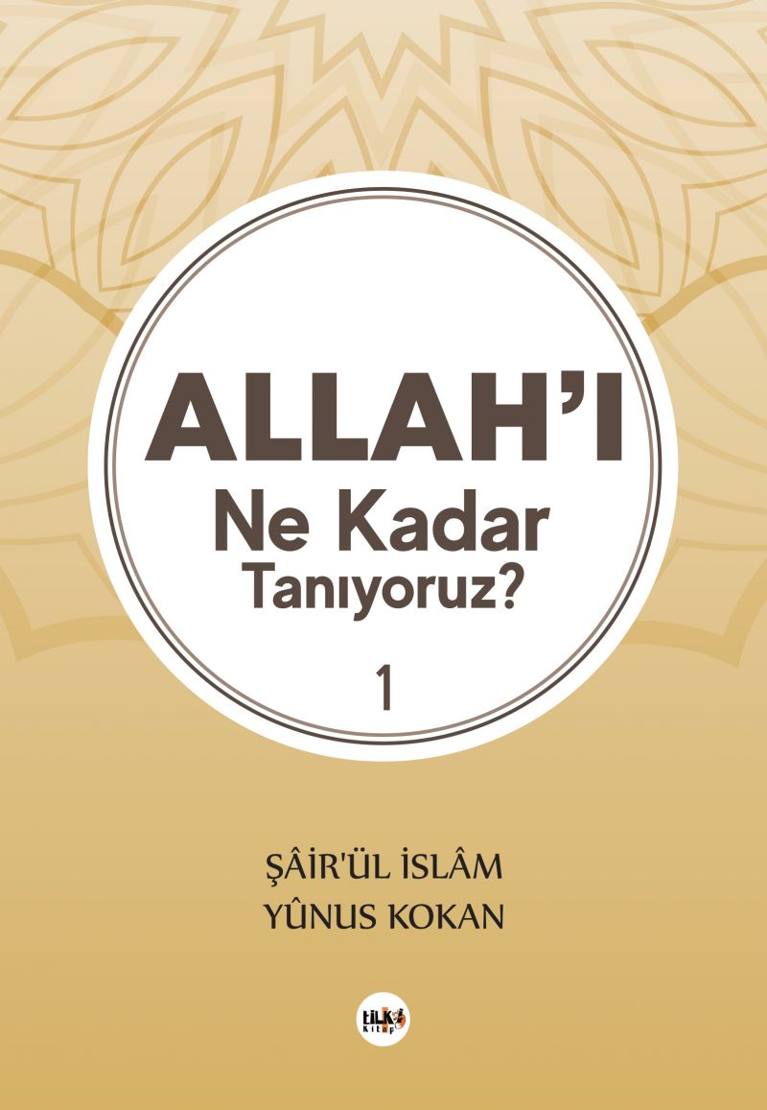 | Eser Adı: Allah`ı Ne kadar Tanıyoruz? 1  Yazar Adı: Şâir`ül İslâm Yûnus Kokan  Cilt Bilgisi: AMERİKAN  Kitap Dili: Türkçe  Eser Tipi: Orjinal  İç Sayfa: 2. HAMUR SB 60  Kapak: BRISTOL AMERİKAN 230  Yan Kapak: YOK  Selefon Türü: MAT SELEFON  Basım Tarihi: 2018  Sayfa Sayısı: 340  Kitap Boyutları: 135 X 195 mm  ISBN No: 9789752470934  Etiket Fiyatı: 825,00 TL  Editör Görevlisi: Dilan Tahincioğlu  Son Okumacı:  Mizanpajcı:  Kapak Grafikeri: Kamer Su
Kitap Tanıtım Yazısı : (Arka Kapak)

O Zât-ı Kuddûs ki O Allah'tır, Allah. O'ndan gayrı yoktur hiçbir ilah. Ezeli ve ebedî hayat ile diridir, ölümlü olmaktan münezzehtir. Tüm varlık âlemini ayakta tutan ve düzenini kudret elinde bulunduran ancak O'dur. O'nu asla ne gaflet basar, ne yorgunluk ve ne de bir uyku. Göklerde ve yerde, bilinen ve bilinmeyen tüm âlemlerde ne varsa tamamı O'nundur, O'nun mülkündedir, O'nun kabza-i tasarrufundadır. O kullarının yaptıklarını, yapmadıklarını, yapacaklarını, yapmayacaklarını, yapabileceklerini, yapamayacaklarını, bildiklerini, bilmediklerini, bilemediklerini, bilemeyeceklerini, bilgi ve idrakları dışında olanı, dünyalarını, âhiretlerini ve şüphesiz ki her şeyi bilir. Onlar ise, O'nun dilediği ve nizam kanunları içinde, iradesinin tecellisine uygun olan kadarının dışında, O'nun ilminden hiçbir şeyi layıkıyla kavrayamazlar. O'nun hâkimiyeti, saltanatı, kudreti, otoritesi ve tasarrufu ve düzeni bütün gökleri ve yeri ve her yeri kuşatmıştır. Tüm âlemleri bir bütünlük içinde tek başına idare etmek, gözetmek, korumak, vaad ettiklerini yerine getirmek Allah'ı yormaz, O asla yorulmaz. Bütün bu işler Allah'a ağır da gelmez. O'nun şanı pek yücedir ve O Zât-ı Kuddûs her türlü noksanlıktan münezzehtir.
Kitabın detay sayfasına buradan ulaşabilirsiniz :
https://www.vernokitap.com/kitaplar/sairul-islam-yunus-kokan-allahi-ne-kadar-taniyoruz-1-6.html
Tilki Kitap



